Оглавление
Введение
Основная часть
- «Учитель-фронтовик»
  - Начало трудового пути
  - Боевой путь: «От Листвянки до Берлина»
  - Жизнь в послевоенные годы
- Герой или просто учитель
  - Волков Павел Семёнович
  - Последний бой капитана Волкова
Заключение
Список использованной литературы
Приложения

ВВЕДЕНИЕ

Я, Спирина Виктория, учусь в 10 классе Новоеловской средней школы. Уже три года являюсь экскурсоводом нашего школьного музея. Среди 5 залов музея есть небольшой зал - Зал истории школы. Здесь хранятся альбомы по истории школы, альбомы об учителях, выпускниках, ставших учителями, учителях ветеранах. В одном из таких альбомов я увидела несколько фотографий, с которых на меня смотрели учителя, которые, как я узнала позже, являются участниками Великой Отечественной войны. Мне стало интересно узнать, как сложилась их судьба, вернулись ли они с фронта домой, но как оказалось информации о Волкове Павле Семёновиче и Бредихине Алексее Семёновиче не так уж и много. Это побудило меня изучить их жизненный путь более подробно.
Цель работы: доказать значимость ветеранов-педагогов нашей школы в воспитании подрастающего поколения.
Задачи работы:
- Изучить материалы архива школьного музея;
- Изучить материалы переписки прошлых лет;
- Записать воспоминания жителей села: Константиновой Л.С., Терентьева Д.П.
Методы исследования:
- Изучение и анализ архивов школьного музея;
- Изучение материалов переписки прошлых лет;
- Запись воспоминаний учеников
- Изучение Интернет-ресурсов
Гипотеза исследования: Так ли важна роль ветеранов - педагогов в воспитании подрастающего поколения.
Актуальность исследовательской работы: Снижение престижа профессии учителя. Необходимость чтить память героев, которые сражались за наше счастливое будущее, так как, чем дальше уходят в историю события того грозного времени, тем меньше об их мужестве и героизме помнит современная молодёжь.

ОСНОВНАЯ ЧАСТЬ
1. УЧИТЕЛЬ-ФРОНТОВИК
1.1 НАЧАЛО ТРУДОВОГО ПУТИ
Личность Алексея Семёновича вызвала у меня неподдельный интерес, поэтому я решила более подробно изучить историю его жизни. Для этого я рассмотрела всю информацию о нём, которая находится в нашем музее. Вначале изучила статью Виктора Стальмакова «Незабываемый учитель» [2], из которой я узнала, что Алексей Семёнович родился в 1908 году в Горьковской области. В 1936 году прибыл вместе с красавицей-женой – преподавателем русского языка и литературы – Бредихиной Анастасией Васильевной в деревню Листвянка, где устроился на работу в семилетнюю школу. Однако Алексей Семёнович был не только сельским учителем и самым уважаемым человеком в деревне, но ещё и агитатором: ходил в каждый дом, разъяснял людям политику партии и правительства. Он работал с коммунарами, учил их грамоте, так как в двадцатые годы основная часть населения была безграмотной. «И вот зимой надо было после школьных занятий идти обучать взрослых коммунаров». Это строки из письма [3] супруги Алексея Семёновича Анастасии Васильевны. Её письма (переписка прошлых лет) хранятся в архиве школьного музея. Из одного из писем я узнала, что Алексей Семёнович и Анастасия Васильевна зарегистрировали свой брак 27 ноября 1929 года. До войны в семье Бредихиных родились три дочери: Александра, Нина и Рита. Дочь Александра впоследствии была преподавателем в Новоеловской средней школе, а затем педагогом в Большом Улуе.
1.2 БОЕВОЙ ПУТЬ: «ОТ ЛИСТВЯНКИ ДО БЕРЛИНА»
1941 стал тяжёлым испытанием для жителей Листвянки, как и для всей страны. Началась война. Была объявлена всеобщая мобилизация. Пустели деревни. Мужчины уходили на фронт – вся тяжелая крестьянская работа в колхозе ложилась на женские хрупкие плечи. В октябре 1941 года призвали в армию Алексея Семёновича. Свой боевой путь он подробно описывает в письме [4], адресованном ребятам Новоеловской школы, которое бережно хранится в зале Боевой Славы школьного музея. Он пишет, что в октябре 1941 был направлен в город Красноярск, а затем переведён в Ачинск, в 105-й запасной стрелковый полк. В сентябре 1942 года Алексей Семёнович направляется в Асиновское пехотное училище Томской области на учёбу младших командиров-пулемётчиков. Но обучение не было закончено в связи со сложной обстановкой на Курской дуге, и весь недоученный командный состав был отправлен на фронт рядовыми солдатами. Следующие строчки из письма [4]: «В феврале 1943 года на станции Козельск Смоленской области мы попали в первое боевое крещение. Бомбардировка была настолько жестока, что от станции остались одни развалины. Из нас, солдат, от бомбёжек никто не пострадал, так как командование своевременно отвело нас в более безопасное место. В районе Козельска нас приняли в 203 стрелковый полк 70 дивизии 13 армии. Я был зачислен в пулемётную роту в качестве 1 номера (наводчика) станкового пулемёта (максима)».
Далее в марте 1943 года Алексея Семёновича перебросили в район г. Курска. Здесь немецкое командование готовило новое наступление, вооружив войска мощными танками «Тигр». Первое время активных атак не было, но часто приходилось отражать мелкие вылазки вражеских группировок, прочёсывать местность, ликвидируя воздушный десант, и всё это под кратковременным артиллерийским и минометным обстрелом. В мае 1943 года Алексея Семёновича направили в полковую школу младших командиров. В конце июня, получив звание гвардии старшего сержанта, был направлен в свою роту и назначен помощником командира пулемётного взвода. «5 июля в районе Курской дуги немцы перешли в наступление, и мы впервые испытали ужасы и тяжести войны. Вы спросите: - а страшно ли было? Отвечу: - да, страшно! Но этот страх возникал лишь тогда, когда находишься в укрытии и не видишь, а только ощущаешь близость врага. А когда услышишь команды:- «Сменить позиции!», «Вперед!», передав эти команды своим подчинённым и покинув укрытие, то страх исчезает. Возникает стремление первым обнаружить врага и первым же принять меры по его уничтожению» [4].
«7-го июля в районе деревень Кашары и Ольховка меня ранило. Раненым попал в другую часть, а там и в госпиталь. Наше командование части, не обнаружив меня среди живых, посчитало убитым, о чём и сообщили моей семье в Листвянку» [4]. Сколько было горя у родных - эту скорбь словами невозможно описать… Однако вскоре Алексей Семёнович сообщил родным, что он ранен и находится в госпитале. Получив от него весточку, была рада и счастлива вся семья.
До января 1944 года Алексей Семёнович находился на лечении в госпиталях, после чего был направлен в 8-ю армию в миномётный батальон 149-го стрелкового полка. Из пулемётчика пришлось переучиться в миномётчика и незамедлительно принять командование миномётным расчетом.
Дальше свой боевой путь Алексей Семёнович продолжил в составе 1-го Белорусского фронта. Он пишет: «Не можете вы себе представить, какое возникало у нас негодование и неописуемая ненависть к врагу, яростное стремление, не щадя своей жизни, скорейшего разгрома фашистской армии, когда на своём пути встречаешь не сёла и деревни, особенно в Белоруссии, а обгорелые деревья и столбы. На месте бывших домов стоят закоптелые русские печи с длинными трубами, а жители (женщины, старики и дети) ютились в погребах. Это зрелище поднимало наступательный порыв наших бойцов, а враг ускоренным темпом откатывался на запад» [4].
Родина освобождена. Освобождается Польша, и, наконец-то, наши войска в поверженном логове фашистов – Берлине.
За все годы, проведённые в армии, Алексей Семёнович не имел ни одного взыскания, а только награды.
24 июля 1943 года приказом Верховного Главнокомандующего Маршала СССР товарища Сталина ему объявлена благодарность, о чём свидетельствует запись в красноармейской книжке.
В июле 1944 года перед построением полка Алексею Семёновичу вручен нагрудный знак «Отличный миномётчик».
Получил благодарность Главнокомандующего оккупационными войсками в Германии Маршала СССР товарища Жукова и члена Военного Совета Телегина.
В марте 1945 года награждён медалью «За освобождение Варшавы».
Позже, за участие в боях за Берлин, получил медаль «За взятие Берлина».
Алексей Семёнович имел медаль «За Боевые заслуги» и 9 юбилейных медалей.
В 1980 году Совет ветеранов Отечественной войны вручил ему знак «Ветеран 13-ой армии».
1.3 ЖИЗНЬ В ПОСЛЕВОЕННЫЕ ГОДЫ
Четыре длинных, долгих военных года надо было пройти солдату-сибиряку, чтобы переступить порог своего дома, увидеть семью и крепко обнять самых близких и дорогих сердцу жену и детей. Снова любимая работа. Он – директор Листвянской семилетней школы и одновременно преподаватель физики и математики, жена – педагог русского языка и литературы.
В 1956 году семилетняя школа была перебазирована из деревни Листвянка в село Новая Еловка. Директором её остался Алексей Семёнович. В 1959 году школа разместилась в новом двухэтажном здании, построенном политическими ссыльными из западных областей Украины и Прибалтики. Именно в этой школе Алексей Семёнович преподавал физику. Вот что пишет его бывший ученик В. Стальмаков в статье «Незабываемый учитель» [2]: «Он всегда находил контакт с классом, с каждым учеником. Всегда увязывал объяснение нового материала с практикой повседневной жизни. В классе иногда царили смех и веселье. Но они были инициированы не учащимися, а самим Алексеем Семёновичем. Горе было ученику, опоздавшему на урок. Он старался незаметно проскользнуть мимо преподавателя. Но не тут-то было. Алексей Семёнович с обаятельной, вежливой улыбкой предлагал ученику пройти на место. Ведь не каждый день бывает, что такая «знатная персона» удосужилась нанести визит в 8-ой класс Новоеловской школы. Когда опоздавший проходил за парту, то Алексей Семёнович поднимал палец вверх и многозначительно произносил: «Его сиятельство светлейший князь Меньшиков Александр Данилович». Или называл фамилию другой августейшей особы. Весь класс взрывался от неудержимого смеха, который прекращался по знаку учителя. Когда смеётся над тобой один человек – полбеды. Но когда весь класс содрогается от смеха, то плохи твои дела. Кому охота быть осмеянным? Никому. Поэтому физику учили исправно. Но иногда случалось, что класс находился в состоянии веселья. Ученик, не подготовившись к уроку, нёс у школьной доски всякую околесицу. Алексей Семёнович внимательно слушал, а затем прерывал его словами: «Чем дальше в лес, тем больше дров». Отвечающий с недоумением смотрел на преподавателя, ничего не понимая, причём тут лес и какие могут быть дрова? Сбивался и по-новому начинал молоть чепуху. Алексей Семёнович останавливал болтовню неудачливого ученика и спрашивал: «Откуда дровишки?» Весь класс был в ожидании ответа. Умел Алексей Семёнович, как никто другой, достигать желаемого эффекта словами, интонацией голоса, жестикуляцией. И тут же отвечал: «Из лесу вестимо. Я сам их рублю и домой отвожу». Весь класс хохотал. Далее учитель оценивал знания незадачливого ученика: «Нарубил я сегодня немало дров. На всю зиму хватит», - и тут же прекращал царившее в классе веселье. - Садись на место. Двойка за сегодняшние твои познания». Сконфуженный ученик с понурым видом плёлся на место».
За годы педагогической деятельности Алексей Семёнович и Анастасия Васильевна воспитали и выучили не одну плеяду преподавателей.
Это были замечательные и прекрасные учителя. У них оказался врождённый педагогический талант, как говорится, дар от Всевышнего. Свой огонь, любовь к детям они пронесли сквозь жизнь. Уже находясь на пенсии, Алексей Семёнович не забывал родную школу, регулярно посещал её и интернат, а так же участвовал в художественной самодеятельности. Пример деда был столь заразительным, что его три внучки тоже стали учителями. Об этом я узнала из статьи В.Ускова «Дедушка-достойный пример» [5].
Затем супруги Бредихины уехали в Красноярск, где в 1984 году умер Алексей Семёнович. Ему было всего 76 лет. «И виновата в этом война, на которой он пробыл от и до», - пишет Анастасия Васильевна в своём письме от 14 октября 1997 года [3]. Вместе они прожили 55 лет. Кстати, когда Алексей Семёнович был на фронте, школу возглавляла его супруга Анастасия Васильевна.
PS. В ноябре 1998 года, после того как в газете «Красноярский рабочий» была опубликована статья к 90-летнему юбилею Анастасии Васильевны, в адрес руководителя музея Ковалёвой Т.В. пришло письмо [6] от жительницы города Красноярска Фирсовой Надежды Гавриловны. Она пишет: «В Красноярске живёт несколько человек из большой семьи деревни Листвянка. Мы почти все учились у замечательной, доброй Анастасии Васильевны и строгого, но справедливого Алексея Семёновича. Анастасия Васильевна как-то помогла маме выжить. Время было тяжелое, холодное и голодное. Я в семье самая маленькая и последняя, а в 1942 году родился за мной брат Иван. В 1942 году убили отца, и мама осталась с 8-ю детьми, самому старшему 18. Трудно писать об этом, так тяжело было. Но рядом были отзывчивые и добрые люди». Сегодня в Новой Еловке проживает много людей, которые были учениками Алексея Семёновича и Анастасии Васильевны. Им далеко за 70, но они хорошо помнят своих учителей. Константинова Любовь Семёновна [7] говорит о своих учителях, как о людях с «большой буквы». Терентьев Дмитрий Петрович [8] рассказывает, что Алексей Семёнович никогда не ругался, но ученики всегда его слушались и не обижали друг друга. А ещё Дмитрий Петрович вспомнил, что если кто-то из учеников всё-таки ослушается, то Алексей Семёнович сам навещал родителей. В его голосе и сейчас звучат слова большой любви и благодарности к своему учителю.

2.ГЕРОЙ ИЛИ ПРОСТО УЧИТЕЛЬ
2.1. ВОЛКОВ ПАВЕЛ СЕМЁНОВИЧ
Но я не могу не сказать еще об одном учителе, чьё имя носит наш школьный музей. Волков Павел Семёнович – герой Советского союза.
К сожалению, информации о боевом пути Павла Семёновича очень мало, так как он не вернулся с поля боя.
Павел Семенович родился 19 октября 1919 года в д. Ново-Еловка Ачинского уезда, Енисейской губернии, в семье Семёна Степановича Шляхтова. Семья была большая, многодетная, бедная. Родители были крестьяне. Мать очень рано умерла.
Мальчик рос под фамилией матери. Он был очень подвижным и весёлым мальчиком, за ним гурьбой ходили деревенские мальчишки, он мог организовать детей, придумав занимательную игру, которой никто ещё не знал. А также с друзьями Павлик любил ходить в лес.
К родным сёстрам относился с большим вниманием, чуткостью и любовью. Когда стал учиться в семилетней школе д. Александровки, то никогда не приезжал домой без подарков. Вёз оставшиеся конфеты или печенье, а также обязательно рисунки, он очень любил рисовать и рисунки выходили у него яркими, красочными и красивыми, наверно поэтому они очень запомнились его младшим сестрам.
Но деревенская жизнь не была легкой, будучи одиннадцатилетним мальчиком, он уже выполнял различные работы по хозяйству. Пахал землю, ухаживал за скотом, работал в огороде и смотрел за младшими сестрами. Таким его помнили сестрички.
До войны П.С. Волков, учась в АПУ, был направлен в Турецкую школу на должность директора. Сюда же учительницей направили Шишкину Татьяну Васильевну. Молодые люди полюбили друг друга, и 19 сентября 1939 года деревня Турецк уже отплясывала на их свадьбе. Павел, кроме директорских функций, был еще и учителем 1и 4 классов. Татьяна Васильевна вела второй и третий. Помимо работы в школе, они принимали активное участие в жизни деревни. Павел работал в клубе, был агитатором, вел кружок «Ворошиловский стрелок». А еще при школах в то время создавались ликбезпункты, то есть пункты по ликвидации безграмотности. В вечернее время учителя обучали грамоте взрослое население. Ученики Павла Семёновича ещё долго помнили своего учителя. Кто-то вспоминал, как 1 сентября они увидели красивого, молодого человека, который объяснил, что будет директором школы. Кто-то вспоминает его как одновременно доброго и строгого учителя. Если возникал шумок, то он устранял его ударом колокольчика о стул.
Прожил Павел Семёнович в д. Турецк не долго, так как был призван в ряды Советской Армии, на действительную службу и уже 10.10.1939 года был зачислен в ряды Красной Армии.
Указом Президиума Советского Союза капитану Волкову Павлу Семеновичу присвоено Звание Героя Советского Союза (посмертно).
Волков П.С. награжден:
- Орденом «Отечественная война» 2ст. II 8.44г.;
- Орденом «Отечественная война» 1ст.
- Правительственной наградой, орденом «Александра Невского»
В годы войны капитан Волков проявил исключительный героизм. Как говорили о нём однополчане, «хороший человек и грамотный офицер», « с таким можно идти в разведку».
2.2. ПОСЛЕДНИЙ БОЙ КАПИТАНА ВОЛКОВА
Изучая книгу Ю.В.Садовского, в одной из глав были сопоставлены события последнего боя Волкова учитывая разные источники.
Мы видим город Глазов на немецкой земле, недалеко от этих мест, где 26 апреля 1945 года начался последний бой нашего 530- го полка, сооружен мемориал в честь павших советских воинов. На одной из надгробных плит надпись: <<Герой Советского Союза П.С. Волков. Погиб в бою с немецкими захватчиками 30 апреля 1945 года>>.
Командир батареи капитан Волков, расстреляв все снаряды и патроны, последний патрон он оставил для себя. Кто хоронил батарейцев, помнит, что раны у виска были у каждого солдата. У каждого, потому что некто из них не ушёл с батареи, потому что каждый из них дрался до последнего вздоха. И уже умирающий или тяжелораненый фашистское зверьё добивало, расстреливая в упор из пистолета, разбивая головы коваными прикладами карабинов. Вот так, рассказывают, в жестоком бою погибла четвёртая батарея.
Автор попытался восстановить картину последнего боя, с Павлом они были близкими друзьями, возможно, он зал его лучше, чем кто бы то ни было в полку, а погиб он у Садовского на глазах.
… Очередная атака отбита. Перед орудиями батареи, на взрытой разрывами снарядов и гусеницами танков лесной поляне дымятся подбитые танки. Надо сказать, каждая атака фашистов дорого обходится батареи. Редеют орудийные расчеты. У орудий- по два- по три человека. Всё меньше остаётся снарядов. Разбиты все машины. Поэтому бывалый, прошедший всю войну командир батарей Волков понимал сложность обстановки.
<<Может отойти к штабу?- мучительно думал командир батареи, а что делать с ранеными? Бросить раненых, бросить орудия? Ну нет! Надо держаться! Надо…>>
Когда немцы опять пошли на батарею, все приготовились к последнему бою. Артиллеристы молчали, решили бить только наверняка. Фашисты быстро небольшими группами перебегали по поляне, то исчезали в невысоких кустах, то снова появлялись в прогалинах.
Бой разгорался. Ни выстрела, ни разрыва капитан не слышал. Тугая, горячая волна ударила в грудь и бросила на дно орудийного окопа. Нестерпимая боль резанула по глазами, и сразу стало темно.
- Глаза… Глаза… Мои глаза.
- Да целы ваши глаза. Землёй засыпало,- услышал он голос связного Устименко.
Промыв глаза водой, Волков увидел, что слева нарастал зловещий лязг гусениц.
- Последний… седьмой танк. Ну, давай, давай сюда!- хрипло шептал Павел и, зажав в руке противотанковую гранату, делая несколько шагов вперёд.
Павел бросает гранату, взрывная волна вдавливает его к земле. Сознание возвращалось медленно. Из верхнего люка танка быстро выбрались два фашиста, Волков стреляет, один из них падает, другой успевает выстрелить дважды. Пуля прошивает левую руку у самого плеча.
<<Здорово стукнуло,- пронеслась мысль.- Ну, нечего, голыми руками сибиряка не возьмёшь>>. Зубами вырвав чеку у противотанковой гранаты, медленно идёт навстречу фашистам. Волков кидает гранату навстречу набегающим гитлеровцам. В момент броска он четко видел пляшущие огоньки на срезах стволов немецких автоматов, как раскаленные иглы, пули впивались в его тело. Нестерпимая боль молнией пронеслась по всему телу. Мгновение и все кончено.
Надо сказать, что, наверное, только русскому человеку, любящему свою родину, свой народ свойственно стоять до конца, и капитан Павел Семенович Волков не исключение. Он погиб смертью храбрых. Но вдвойне возникает гордость за него не только как за Героя Советского союза, но и как за учителя, отдавшего свою жизнь во благо потомков.

ЗАКЛЮЧЕНИЕ
Я горжусь, что в ряду участников ВОВ были и учителя нашей школы Алексей Семёнович и Павел Семёнович, о которых мне удалось узнать благодаря материалу, имеющемуся в архивах школьного музея. Благодарные ученики и по сей день вспоминают о «Героях» нашей школы.
Я думаю, что моя исследовательская работа может использоваться на уроках истории, истории Красноярского края.
Кроме того, по результатам выполненной работы планируется создание экспозиции «Учителя – участники ВОВ» в Зале Боевой Славы Новоеловского школьного музея, где все учащиеся и гости села узнают о подвигах и жизни таких ярких личностей, как Павел Семёнович Волков и Алексей Семёнович Бредихин.

СПИСОК ИСПОЛЬЗУЕМОЙ ЛИТЕРАТУРЫ
1. В.Усков «Мы – большеулуйцы», г.Зеленогорск, 2000 г. – стр.174
2. Статья В. Стальмакова «Незабываемый учитель». Газета «Вести» от 26 ноября 2005 года.
3. Письма Бредихиной Анастасии Васильевны.
4. Письмо Бредихина Алексея Семёновича.
5. Статья В.Ускова «Дедушка-достойный пример»
6. Письмо жительницы города Красноярска Фирсовой Надежды Гавриловны от 22 ноября 1998 года.
7. Воспоминания жительницы села Новая Еловка Константиновой Любовь Семёновны.
8. Воспоминания жителя села Новая Еловка Терентьева Дмитрия Петровича.

ПРИЛОЖЕНИЯ
- Фотография Бредихина Алексея Семёновича.
- Фотография 1940-1941 года учащихся и учителей Листвянской школы.
- Фотография учащихся и учителей Новоеловской школы.
- Фотография Волкова Павла Семёновича
- Фотография Волкова Павла Семёновича с однополчанами.

Приложение №1
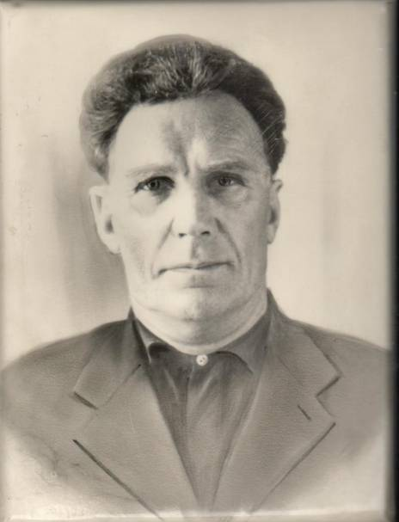

Фотография Бредихина Алексея Семёновича.

Приложение №2
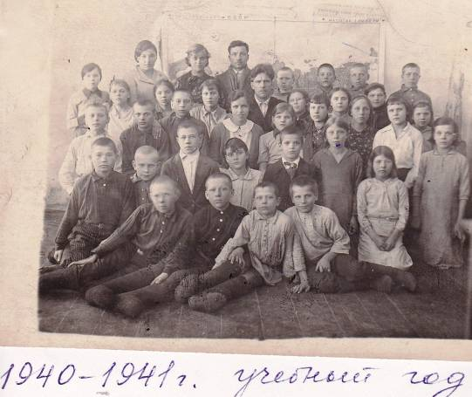

Фотография 1940-1941 года учащихся и учителей Листвянской школы.
В центре Деревягин Алексей Петрович директор школы призванный в 1941 году, пропавший безвести в 1944 году.

Приложение №3

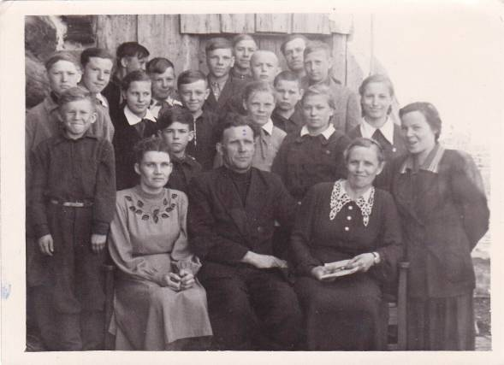

Фотография учащихся и учителей Новоеловской школы.

Приложение №4

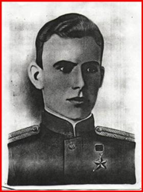
Фотография Волкова Павла Семёновича

Приложение №5
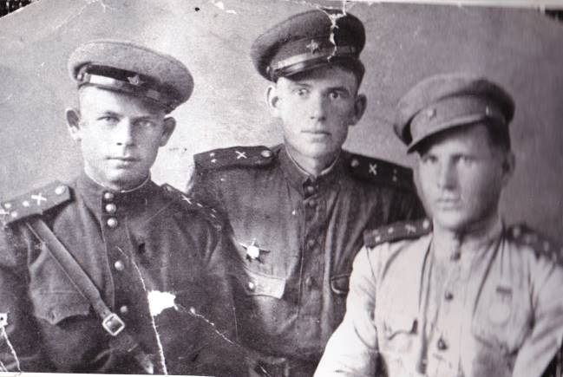
Фотография Волкова Павла Семёновича с однополчанами.

